Муниципальное бюджетное общеобразовательное учреждение «Лицей №2».
«От куренья только вред!
И что круто, это - бред!!!»
ПРЕСС – РЕЛИЗ

20 ноября 2012 г.
Контактная информация: МБОУ «Лицей №2»
Контактное лицо: Федотова Ж.А.
Телефон: (8352) 62-27-95, факс: (8352) 62-35-06
E-mail: licey2_70@mail.ru

«Молодежь за здоровый образ жизни» - под таким названием проходит акция в МБОУ «Лицей №2».
Акция проводится в целях формирования отношения к здоровому образу жизни как к личному и общественному приоритету, пропаганды ответственного отношения к своему здоровью, так и состоянию окружающей среды, осуществления комплексных профилактических мероприятий, направленных на формирование негативного общественного отношения к асоциальному поведению.
Акция проходит в школе с использованием различных форм и методов.
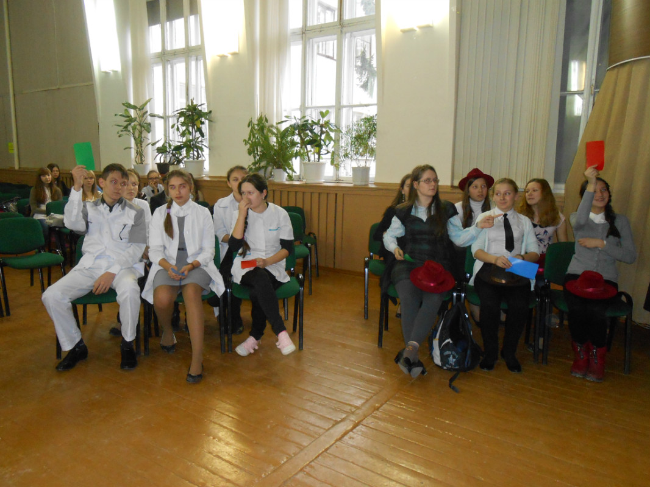 20 ноября для учащихся 9-х классов прошла деловая игра «курильщик- сам себе могильщик». Волонтеры М-10-2 класса выступили с агитационной программой, в рамках которой еще раз было доказано пагубное влиянии табака на организм человека. В процессе игры ребята обменивались волнующими их вопросами на тему табакокурения, рассказывали о последствиях курения для здоровья и жизни, активно участвовали в заданиях, разработанных учителем биологии Корюкиной В.Ф. В игровой форме лицеисты смогли проверить свои знания о причинах и последствиях вредных привычек. Такая форма работы позволяет развивать у подростков способность к анализу и прогнозу ситуаций, связанных с курением. Основной целью таких мероприятий является снижение у подростков потребности в самоутверждении посредством вредных привычек.

Заместитель директора Федотова Ж.А. призвала всех учащихся быть внимательными к своему здоровью, укреплять его.
Итоги:
I место –команда класса И-9-2
II место- команда класса Ю-9
III место – команды классов М-9-1, И-9-1

